74. Manejo de Componentes en JSF

Manejando el concepto de componentes se agregar un componente a la pagina de index.xhtml de tipo select item con la intención de colocar el código postal y automáticamente selecione la colonia y ciudad correspondiente, las colonias se habilito el componente de lista. Usaremos el proyecto anterior para este caso se renombrara a BolsaTrabajoV7

1. Modificando la clase modelo Candidato
   1. Eliminar atributo de colonia
   2. Agregar nuevo componente de colonia(int) de tipo select item
2. Modificar los archivos de propiedades (manejo de etiquetas)
3. Modificar el index.html a
   1. Agregar el campo coloniaId y el método llamado seleccione
4. Modificar la clase Backing VacanteForm
5. Modificar método codigoPostalListener de vacanteForm -> coloniaId
6. Pruebas

Sin colocar el código postal

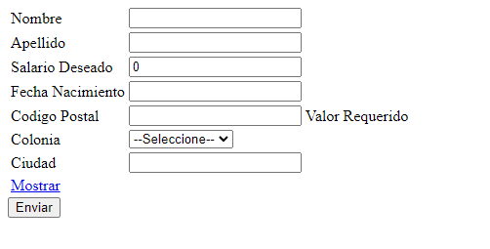

Colocando el código postal

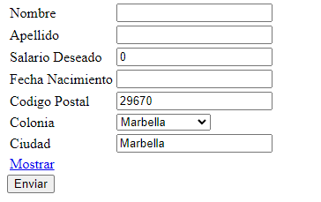

Cuando el código postal no se encuentra registrado

